{%p if replace %}
{%p for line in user_content %}
{%p if line.isCenter == True %}
{%p if line.isTable %}
{%tr for li in line.data %}
{%tc for ci in li %} | {{ ci }} | {%tc endfor %}
{%tr endfor %}
{%p else %}
{{ line.data }}
{%p endif %}
{%p else%}
{%p if line.isTable %}
{%tr for li in line.data %}
{%tc for ci in li %} | {{ ci }} | {%tc endfor %}
{%tr endfor %}
{%p else %}
{{ line.data }}
{%p endif %}
{%p endif %}
{%p endfor %}
{%p else %}
本次测试的静态环境包括：静态测试工具、测试计算机、被测软件源代码和被测文档。测试工具安装在测试计算机上，被测软件源代码拷贝到测试计算机进行静态测试，详见下图所示。
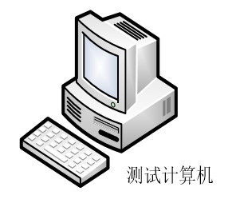
图5-1静态测试环境示意图
{%p endif %}

